|  |
| --- |
| МИНОБРНАУКИ РОССИИ |
| Федеральное государственное бюджетное образовательное учреждение высшего образования **«МИРЭА − Российский технологический университет»**  **РТУ МИРЭА** |

**Институт информационных технологий (ИИТ)**

**Кафедра практической и прикладной информатики (ППИ)**

**ОТЧЕТ ПО ПРАКТИЧЕСКОЙ РАБОТЕ**

по дисциплине «Моделирование бизнес-процессов»

**Практическое занятие № 5**

|  |  |  |  |
| --- | --- | --- | --- |
| Студент группы ИНБО-01-17 | *ИНБО-12-23, Албахтин И.В.* | (подпись) | |
| Преподаватель | *Соколова Мария Дмитриевна* | (подпись) | |
| Отчет представлен | «17» сентябрь 2025г. | |  | |

Москва 2025 г.

**Цель занятия:** самостоятельное моделирование бизнес-процесса

согласно выданному варианту в методологии IDEF0.

**Постановка задачи:** на основе выданного преподавателем варианта

построить контекстную диаграмму, детализацию контекстной диаграммы, детализацию одного из подпроцессов.

**Результат работы:**

Ниже приведена контекстная диаграмма выданного бизнес-процесса (Рисунок 1). Она описывает общую цель этого процесса – произвести гири.

**Изображение выглядит как текст, диаграмма, Параллельный, План

Содержимое, созданное искусственным интеллектом, может быть неверным.**

**Рисунок 1 - Контекстная диаграмма бизнес-процесса «Производство гирь»**

Далее рассмотрим декомпозицию контекстной диаграммы (Рисунок 2), в нее входят 3 подпроцесса: «Добыча руды», «Отлив стали» и Изготовление и доставка»

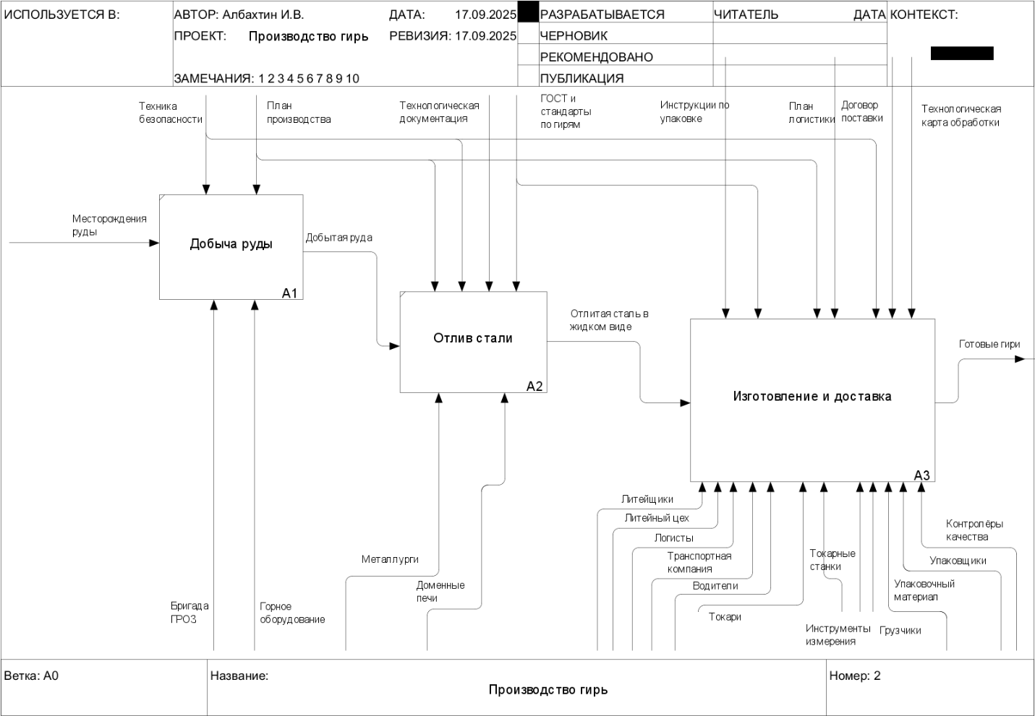

**Рисунок 2 – Декомпозиция контекстной диаграммы**

На Рисунке 3 представлен уже подпроцесс «Изготовление и доставка» гирь, тут уже подробно описано, кто за что отвечает

Изображение выглядит как текст, диаграмма, План, Параллельный

Содержимое, созданное искусственным интеллектом, может быть неверным.

**Рисунок 3 – Декомпозиция подпроцесса**

**Вывод:**

В ходе практического занятия был смоделирован бизнес-процесс «Производство гирь» в методологии IDEF0. Построена контекстная диаграмма, отражающая процесс на верхнем уровне, выполнена его декомпозиция на ключевые этапы (добыча руды, отлив стали, изготовление и доставка), а также подробно проработан один из подпроцессов третьего уровня. Полученные результаты позволяют наглядно представить последовательность операций, определить входы, выходы, механизмы и управляющие воздействия, что способствует лучшему пониманию технологии производства гирь и закреплению принципов процессного моделирования.

**Список использованных источников и литературы:**

1. **ГОСТ 7328-2001.** Гири образцовые и рабочие общего назначения. Технические условия. – Стандартинформ, 2002.  
   https://docs.cntd.ru/document/1200022683
2. **ГОСТ 8.006-2013.** Государственная система обеспечения единства измерений. Гири. Общие технические требования. – Стандартинформ, 2014.  
   https://docs.cntd.ru/document/1200103847
3. Кузнецов В.Д. **Металлургия: учебник для вузов.** – М.: Академия, 2016.  
   https://search.rsl.ru/ru/record/01007951888
4. Якушев А.М. **Литейное производство: учебное пособие.** – СПб.: Питер, 2018.  
   https://www.litres.ru/a-m-yakushev/liteynoe-proizvodstvo/
5. Бардин И.П. (ред.) **Справочник по металлургии и литейному делу.** – М.: Машиностроение, 2010.  
   <https://www.ozon.ru/product/spravochnik-po-metallurgii-i-liteynomu-delu-142546097>
6. Список использованных источников и литературы:
7. Венди Б. Бооч, Джим Румбах, Адам Селкерс. Объектно-ориентированный анализ и проектирование с примерами приложений. — 3-е изд. — СПб.: Питер, 2012. — 720 с.
8. Робертсон Ш., Робертсон С. Сбор требований в Agile-проектах. — М.: ДМК Пресс, 2013. — 218 с.
9. ГОСТ 34.601-90. Автоматизированные системы. Стадии создания. — Взамен ГОСТ 34.601-85; введ. 1991-01-01. — М.: Издательство стандартов, 1991.
10. ГОСТ 19.701-90 (ИСО 5807-85). Схемы алгоритмов, программ, данных и систем. Условные обозначения и правила построения. — Взамен ГОСТ 19.002-80, ГОСТ 19.003-80; введ. 1992-01-01. — М.: Издательство стандартов, 1990.
11. Методические указания к практическим занятиям по дисциплине "Моделирование бизнес-процессов". РТУ МИРЭА, Институт информационных технологий, Кафедра программной инженерии и информационных систем. — М., 2025.
12. Лекционный материал по дисциплине "Моделирование бизнес-процессов". РТУ МИРЭА, 2025 учебный год.